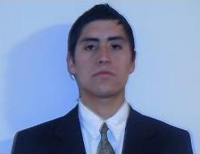

CURRICULUM VITAE

ANTECEDENTES PERSONALES

Nombre : Oscar Eduardo Sáez Salgado
C.Identidad : 16.752.294-7
Dirección : Villa. Portal Oeste Pje. Curtiss Nº 7432 Comuna
Cerrillos, Santiago.
Teléfono : 02- 5397119 Celular: 07-8254335
Fecha Nacimiento : 03/07/1988
Estado Civil : Soltero
Licencia de Conducir : Clase B
Mail : o.saez_salgado@hotmail.com

ANTECEDENTES ACADEMICOS

ENSEÑANZA BASICA
Liceo Carolina Llona de Cuevas

ENSEÑANZA MEDIA
Liceo Carolina Llona de Cuevas

Técnico de Nivel Medio en Electricidad (Titulado)

ENSEÑANZA SUPERIOR
Titulado en Mecánica Automotriz en Sistema Electrónico.
Universidad Tecnológica de Chile Inacap

EXPERIENCIA LABORAL

Empresa de Ingeniería y Montaje Salva Ltda. Marzo/2008 hasta Agosto /2010.
Maestro Segunda Eléctrico.

Empresa de Mantenciones de Vehículos Sep. / 2010 hasta la fecha.
Livianos y Mecánica en General.
(Toyota Maipú “René Express”)

Disponibilidad Inmediata.

Santiago, 2013.-

